附件4

全国防沙治沙先进个人
推 荐 审 批 表

姓 名 徐新文

工作单位 中国科学院新疆生态与地理研究所

推荐单位 中国科学院新疆生态与地理研究所

表彰层次 省部级

填报时间： 2022 年 09月18 日
填 表 说 明
- 本表是全国防沙治沙先进个人推荐用表，必须如实填写，不得作假，违者取消评选资格；
- 本表一律打印填写，不得随意更改格式，使用仿宋小四号字，数字统一使用阿拉伯数字；
- 本表盖章栏均需要相关负责人签字确认并加盖公章;
- 籍贯填写格式为XX省XX市XX县，工作单位填写全称，工作单位行政区划精确到县、区；
- 职务职称等要按照国家有关规定详细填写，专业技术职务根据个人的专业技术职务级别选填正高级专业技术职务、副高级专业技术职务、中级专业技术职务或初级专业技术职务，并提供相关证明材料复印件；
- 从业状态根据个人状态选填在业、离休、退休或其他；
- 身份标识根据个人状态选择填干部、专业技术人员、企业负责人、企业管理人员或其他；
- 所在单位性质根据所在单位性质选填机关、参公单位、事业单位、企业、社团或其他；
- 所在单位隶属关系根据所在单位的管辖隶属关系，可选择填写中央，省，市、地区，县，镇、乡或其他；
- 简历从学徒或初中毕业填起，精确到月，不得断档；
- 综合表现应简练、准确，字数控制在300字以内；
- 先进事迹要求真实准确、重点突出、文字精练，重点叙述具体事迹或突出成绩，不超过1500字；
- 此表上报一式3份，规格为A4纸，请勿改变原表版式，电子版同时报送f84238312@126.com，邮件标题格式统一为“单位名称-申报人姓名-审批表”。
姓名 | 徐新文 |  |  | 性别 | 男 |  | 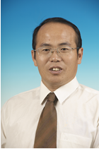
民族 | 汉 |  |  | 出生日期 | 1963.01.05
籍贯 | 山东省菏泽市牡丹区 |  |  | 户籍地 | 新疆乌鲁木齐新市区
政治面貌 | 中共党员 |  |  | 身份标识 | 专业技术人员
学历 | 大学本科 |  |  | 学位 | 学士
证件类型 | 身份证 |  |  | 证件号码 | 650104196301050757
工作单位 | 中国科学院新疆生态与地理研究所 |  |  | 职务 | 国家荒漠-绿洲生态建设工程技术研究中心主任/塔克拉玛干沙漠研究站站长
主要兼任职务 | 中国治沙暨沙业学会常务理事 |  |  | 行政级别 | /
专业技术  职务 | / |  |  | 技术等级 | /
职称 | 研究员 |  |  | 职称等级 | 二级
参加工作  日期 | 1986.07 |  |  | 从业状态 | 在业
工作单位  性质 | 事业单位 |  |  | 工作单位行业系统 | 中国科学院
工作单位  隶属关系 | 中央 |  |  | 工作单位  行政区划 | 新疆乌鲁木齐新市区
工作单位  地址 | 新疆乌鲁木齐市新市区北京南路818号 |  |  | 工作单位  邮编 | 830011
工作单位联系电话 | 0991-7885320 |  |  | 个人联系电话 | 13999162489
拟授予  称号 | 全国防沙治沙先进个人
个  人  简  历 | 1977.9－1979.7,山东菏泽徐庄联中，完成初中阶段的学习，顺利毕业；  1979.9－1982.7,山东菏泽第二中学，完成高中阶段的学习，顺利毕业；  1982.9－1986.7,新疆八一农学院,林学专业，获得学士学位；  1986.7-1993.12,中国科学院新疆生物土壤沙漠研究所，实习研究员；  1994.1-1998.6,中国科学院新疆生物土壤沙漠研究所，助理研究员；  1998.7-2000.12 ,中国科学院新疆生态与地理研究所，副研究员；  2001.1-2002.12 ,中国科学院新疆生态与地理研究所，研究室副主任,研究员；  2003.1- 2007.1,中国科学院新疆生态与地理研究所，研究室副主任、塔克拉玛干沙漠研究站站长，研究员；  2007.1-2014.6,中国科学院新疆生态与地理研究所，荒漠环境与生态修复研究室主任、塔克拉玛干沙漠研究站站长、国家荒漠-绿洲生态建设工程技术研究中心副主任，研究员；  2014.7-2017.6,中国科学院新疆生态与地理研究所荒漠环境与生态修复研究室主任、塔克拉玛干沙漠研究站站长、国家荒漠-绿洲生态建设工程技术研究中心主任，研究员；  2017.7-至今，中国科学院新疆生态与地理研究所、塔克拉玛干沙漠研究站站长、国家荒漠-绿洲生态建设工程技术研究中心主任，研究员。
何时  何地  受过  何种  奖励 | 截至目前，徐新文先后获得科技成果奖10项（国家奖2项、省部级奖8项）、获得荣誉称号8项。主要包括：  国家奖：  [1]塔里木沙漠石油公路工程技术研究，国家科技进步一等奖，1996年  [2]塔里木沙漠公路防护林生态工程建设技术开发与应用,国家科技进步二等奖, 2008年;  省部级奖：  [1]莫索湾沙漠化防治研究，新疆维吾尔自治区科技进步二等奖，1988年；  [2]塔中油田生物防沙绿化示范工程技术，新疆维吾尔自治区科技进步二等奖, 2000年；  [3]塔里木沙漠公路综合防护关键技术开发与应用，新疆维吾尔自治区科学技术二等奖,2004年；  [4]罗布泊地区近万年环境演变的综合研究，新疆维吾尔自治区科技进步二等奖, 2007；  [5]塔里木沙漠公路防护林生态工程设计，新疆维吾尔自治区工程第十四届优秀工程设计－等奖，2008年；  [6]北疆供水工程沙害防治试验研究与应用，新疆维吾尔自治区科技进步一等奖，2009年；  [7]沙漠环境高矿化度水灌溉条件下人工防护林稳定性研究，新疆维吾尔自治区科技进步一等奖，2011年；  [8]荒漠肉苁蓉高产稳产规模化种植技术研发与示范，新疆维吾尔自治区科技进步一等奖，2013年；  荣誉称号：  [1]全国水土保持青年科技奖，中国水土保持学会，2001年  [2]全国治沙暨沙产业先进科技工作者，中国治沙暨沙产业学会，2003年  [3]第三届中国科学院创新文化建设先进个人 ，中国科学院，2007年  [4]中国科学院王宽诚西部学者突出贡献奖，中国科学院、王宽诚教育基金会 2009年；  [5]开发建设新疆奖，新疆维吾尔自治区政府，2018；  [6]中国科学院先进集体，塔里木沙漠公路生态工程研究团队，2010（集体奖）；  [7]全国五一劳动奖，中科院新疆生地所国家荒漠-绿洲生态建设工程技术研究中心，2011（集体奖）；  [8]中国科学院“感动人物”，中国科学院，2021
何时  何地  受过  何种  处分 | 无
综合表现
徐新文同志三十余年扎根边疆，一直致力于防沙治沙研究。创建了塔里木沙漠公路生态防护林工程设计和准噶尔沙漠明渠防沙工程优化技术方案，确保了两大沙漠工程的安全运行；集成创新荒漠肉苁蓉高产稳产规模化种植管理技术体系，开辟了沙区增收致富新途径，带动了沙漠生态产业发展；构建了防沙治沙技术推广范式，推动了技术成果的工程化应用；助力绿色丝路发展，技术成果落地中亚与非洲，产生了显著的生态、经济和社会效益。曾获得国家、自治区科技进步奖等15项，荣获“全国水土保持青年科技奖”、“全国治沙暨沙产业先进科技工作者”、“开发建设新疆奖”及中国科学院“感动人物”等8项荣誉称号，为中国乃至全球“荒漠化防治”事业做出了突出贡献。

主要事迹
徐新文，中国科学院新疆生态与地理研究所研究员、博导，现任国家荒漠-绿洲生态建设工程技术研究中心主任、塔克拉玛干沙漠研究站站长。徐新文30余年如一日，始终坚守沙漠研究和防沙治沙第一线，自觉履行国家战略科技力量的使命担当。先后承担国家、省部级科研项目40余项，获国家科技进步一等奖、二等奖、自治区一等奖等奖项15项，荣获“全国水土保持青年科技奖”、“全国治沙暨沙产业先进科技工作者”、“王宽诚西部贡献奖”和“开发建设新疆奖”，入选《联合国防治荒漠化公约》履约专家库，被誉之为“沙漠公路防沙治沙‘第一人’”、“流动沙漠的‘克星’”。
（1）创建了沙漠“绿色走廊”建设技术，保障了两大沙漠工程安全。塔里木沙漠公路和准噶尔沙漠明渠是我国两大沙漠工程，分布贯通塔克拉玛干沙漠和古尔班通古特沙漠。徐新文从两大沙漠工程的线路优化、防沙设计到绿带建设，全程参与两大沙漠工程的防沙治沙工作。通过长期探索和科学试验，研发创建了流动沙地苦咸水滴灌造林模式、活化沙丘免灌植被恢复模式，建成了两条分别贯通我国第一大沙漠和第二大沙漠的“绿色走廊”，保障了两大沙漠工程的安全。研究成果分别获得国家科技进步二等奖，“塔里木沙漠公路防护林生态工程”被评为2008年中国十大环境友好工程，“第一条‘绿色走廊’穿越塔克拉玛干沙漠”被评为2006年中国十大科技进展新闻。
（2）创新荒漠肉苁蓉高产稳产规模化种植管理技术体系，带动了沙漠生态产业发展。针对大面积人工种植肉苁蓉存在的产量低且不稳定，接种技术单一等突出问题，突破了荒漠肉苁蓉接种率低，产量低的技术瓶颈，研发出立体化接种高产新技术，集成创新荒漠肉苁蓉高产稳产规模化种植管理技术体系，建成了规模化种植的示范样板。技术成果推广到新疆南北疆、内蒙古阿拉善、山东东营等，为沙区农牧民增收致富开辟了新途径，带动了沙漠生态产业发展。“荒漠肉苁蓉高产稳产规模化种植技术研发与示范”技术成果也获得2013年自治区科技进步二等奖。
（3）构建了防沙治沙技术推广范式，推进了研究成果的工程化应用。作为国家荒漠-绿洲生态工程建设研究中心主任和沙漠工程勘察设计所所长，徐新文在技术研发、试验、示范的同时，也对技术的成熟度、适应性展开研究，提出基于技术展示、技术培训、规划设计等多种形式组合的防沙治沙技术推广范式。先后承担了塔里木沙漠公路防护林生态工程勘察设计、南疆铁路巴楚段植树防沙工程方案设计等规划设计60余项，推进了研究成果的本地化、工程化应用，取得了显著的示范效果。主持完成的“塔里木沙漠公路防护林生态工程设计”获得2010年自治区勘察设计一等奖。
（3）带领沙漠团队走出国门，实现中国荒漠化防治技术落地中亚与非洲。自2006年起，徐新文致力于将中国防沙治沙的技术成果推向国际，提升中国防沙治沙技术的国际影响力。研发了亚寒带中纬度生态屏障建设技术体系，建成哈萨克斯坦首都圈23公顷生态屏障示范基地；创新5项非洲绿色长城建设技术，成功建成毛里塔尼亚机械防沙新材料快速固沙、埃塞俄比亚灌丛化草地生态修复、低海拔丘陵区集水恢复林草等5个示范基地，实现中国荒漠化防治技术落地中亚与非洲；技术成果不仅亮相国家“十三五”科技创新成就展，被联合国环境署执行主任称赞，实践案例也被联合国南南合作办公室“南南合作与南北合作优秀案例”收录，在国际防沙治沙舞台上展示了“中国智慧”，实现了中国防沙治沙与生态建设技术在全球干旱区的引领与示范。
“没有荒凉的沙漠，更没有荒凉的人生”。从新疆到中亚，由“死亡之海”到遥远的“撒哈拉”。至今，徐新文研究员从事沙漠研究工作已有36个年头了。作为一名沙漠人，他仍然坚守在沙漠最前沿，不懈奋斗，继续带领团队不断创造着中国的治沙奇迹…
所在单位意见 |  |  | 签字人：  （盖 章）  年 月 日
各级绿化委员会、人力资源社会保障部门、林草管理部门推荐审核意见
县级绿化委员会意见：  签字人：  （盖 章）  年 月 日 |  | 县级人力资源社会保障部门意见：  签字人：  （盖 章）  年 月 日 |  |  |  | 县级林草管理部门意见：  签字人：  （盖 章）  年 月 日
地市级绿化委员会意见：  签字人：  （盖 章）  年 月 日 |  | 地市级人力资源社会保障部门意见：  签字人：  （盖 章）  年 月 日 |  |  |  | 地市级林草管理部门意见：  签字人：  （盖 章）  年 月 日
省级绿化委员会意见：  签字人：  （盖 章）  年 月 日 |  | 省级人力资源社会保障部门意见：  签字人：  （盖 章）  年 月 日 |  |  |  | 省级林草管理部门意见：  签字人：  （盖 章）  年 月 日
全国绿化委员会审批意见：  签字人：  （盖 章）  年 月 日 |  | 人力资源社会保障部审批意见：  签字人：  （盖 章）  年 月 日 |  |  |  | 国家林业和草原局审批意见：  签字人：  （盖 章）  年 月 日
有效身份证件和职称证书粘贴处
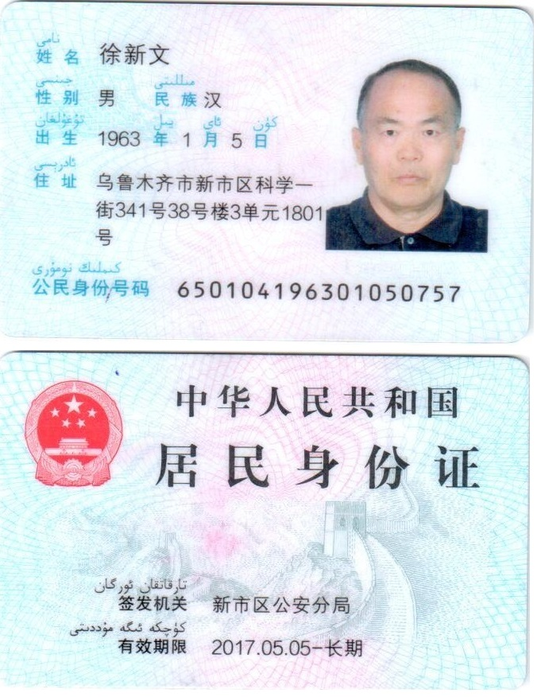

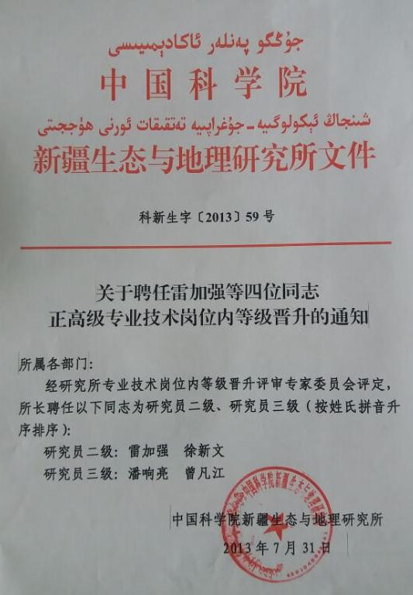

附件5
先进集体及先进个人征求意见表
姓名： 单位： 职务：
省级公安部门意见 | 签字人：  （盖 章）  年 月 日
纪检监察部门意见 | 签字人：  （盖 章）  年 月 日
组织人事部门意见 | 签字人：  （盖 章）  年 月 日
注： 1. 推荐对象均须填写第1项，推荐对象为机关事业单位及其工作人员的还须按干部管理权限填写此表2-3项；
2.单位填报时，“姓名”和“职务”栏可空。
3.此表一式3份，随推荐审批表一并报送。

附件6
企业、企业负责人征求意见表
姓 名： 职 务：
企业名称： 企业类型：
纪检监察部门意见：  签字人：  （盖 章）  年 月 日 | 公安部门意见：  签字人：  （盖 章）  年 月 日
生态环境部门意见：  签字人：  （盖 章）  年 月 日 | 人力资源社会保障部门意见：  签字人：  （盖 章）  年 月 日
应急管理部门意见：  签字人：  （盖 章）  年 月 日 | 税务部门意见：  签字人：  （盖 章）  年 月 日
市场监管部门意见：  签字人：  （盖 章）  年 月 日 | 审计部门意见：  签字人：  （盖 章）  年 月 日
统战部门意见：

签字人：
（盖 章）
年 月 日
注：1.推荐对象为企业、企业负责人的须填写此表，其中私营企业还必须征求统战部门意见。企业填报时，“姓名”和“职务”栏可空；
2.此表一式3份，随推荐审批表一并报送；
3.此表不得由推荐对象负责联系填写。
附件7
推荐对象汇总表

推荐单位（盖章）： 填表日期： 年 月 日
一、全国防沙治沙先进集体推荐对象汇总表

序号 | 先进集体名称 | 集体性质 | 集体级别 | 集体人数 | 集体负责人姓名及职务 | 集体所属单位名称 | 联系人及电话 | 备注
1
2
3
4
5
…

推荐对象汇总表

推荐单位（盖章）： 填表日期： 年 月 日
二、全国防沙治沙先进个人推荐对象汇总表

序号 | 姓名 | 性别 | 民族 | 政治  面貌 | 学历  学位 | 工作单位 | 单位性质 | 职务 | 行政级别 | 职称 | 身份证号 | 联系电话 | 通讯地址 | 邮编 | 备注
1
2
3
4
5
…
注：1.根据差额选举要求，按推荐排序填报；
2.临时集体、曾获得过“全国防沙治沙先进集体”和“全国防沙治沙先进个人”或其他省部级以上称号的推荐对象，请在备注栏中注明；
3.单位性质根据所在单位性质选填“机关”、“参公单位”、“事业单位”、“企业”（国有企业、集体企业、国有控股企业、民营企业、合资企业）、“社团”、“其他”。

附件8
评选工作联系表

推荐单位（盖章）： 填表日期： 年 月 日

评选工作机构 | 姓名 | 职务 | 办公电话 | 传真 | 手机 | 电子邮箱 | 通讯地址
负责人
联系人

注：填写办公电话和传真时，须填写区号；填写通讯地址时，须填写邮政编码。

